UNIVERSIDADE FEDERAL DO PARANÁ



GIUSEPPE FERRARINI

MARIA EDUARDA GARCIA

VICTOR MATHEUS RODRIGUES

SISTEMA DE LAVANDERIA ON-LINE

CURITIBA

NOVEMBRO/2017

UNIVERSIDADE FEDERAL DO PARANÁ

GIUSEPPE FERRARINI

MARIA EDUARDA GARCIA

VICTOR MATHEUS RODRIGUES

SISTEMA DE LAVANDERIA ON-LINE

Trabalho ministrado pelo Prof. Razer Anthom Nizer Rojas Montana, apresentado para a avaliação na disciplina de Desenvolvimento de Aplicações Corporativas do curso superior de Tecnologia em Análise e Desenvolvimento de Sistemas da Universidade Federal do Paraná.

CURITIBA

NOVEMBRO/2017

**ESPECIFICAÇÃO DE REQUISITOS**

**EQUIPE: Maria Eduarda Garcia , Giuseppe Ferrarini e Victor Matheus Rodrigues**

1. **DESCRIÇÃO DOS OBJETIVOS DOS SISTEMAS**

O primeiro software é um sistema de controle e administração de lavanderias. O mesmo é constituído por uma tela de *login* que é utilizada para identificar o perfil do usuário, sendo esse **Cliente** ou **Funcionário**, ambos possuindo acesso à diferentes telas e funcionalidades no sistema.

O segundo software é um sistema para administração de entregas, integrado à lavanderia para a efetuar a entrega dos pedidos feitos pela mesma. O sistema possui um sistema de login também utilizado para identificar o perfil do usuário, esse podendo ser **Gerente** ou **Entregador**, cada um com acesso à diferentes telas e funcionalidades diferentes.

Ambos os sistemas serão desenvolvidos utilizando a linguagem de programação JAVA para WEB, a comunicação entre os dois sistemas será realizada utilizando *Web Services* do tipo REST.

1. **LEVANTAMENTO DOS REQUISITOS**

**Sistema Lavanderia Online:**

* **Perfil Cliente**:
  + Tela de visualização de todos os seus pedidos e seus status, ordenados por data/hora.
  + Tela de cadastro de cliente, essa tela não é dependente do perfil, mas está relacionada.
  + Tela de pedido, onde o cliente faz a escolha das roupas à serem lavadas e visualiza as informações do pedido, como valor e prazo da lavagem.
  + Tela de cancelamento de pedido.
  + Tela de consulta de pedido, onde o usuário utiliza o ID informado na tela de cadastro do pedido como parâmetro de pesquisa, exibindo todas as informações do mesmo e sua situação.
* **Perfil Funcionário:**
  + Tela de visualização de todos os pedidos, pode ser organizada de três formas: pedidos do dia atual, pedidos por período de datas, ou todos os pedidos ainda não resolvidos.
  + Tela de confirmação de lavagem, onde o funcionário altera a situação do pedido, esta também pode ser realizada a través da tela de visualização de forma rápida.
  + Tela de cadastro de tipos de roupas, onde será informado tempo médio de lavagem e preço.
  + Tela de cadastro de novos funcionários, onde será criado um *login* e senha para o mesmo para acesso ao sistema.
  + Tela de confirmação do pagamento, onde o funcionário indica se o cliente já pagou pelo pedido, pode ser realizada através da tela com o ID, ou através da tela de visualização.
  + Tela para gerar relatórios, sendo esses de receitas,clientes,clientes fiéis e pedidos.

**Sistema Delivery Online:**

* **Perfil Gerente:**
  + Tela inicial onde a lista de entregas que devem ser feitas é exibida, ordenado por urgência da data de entrega. Nessa mesma tela deve existir uma opção para cancelar a entrega caso necessário.
  + Tela de cadastro de gerentes e entregadores, informando novo *login* e senha para os mesmos.
  + Tela para cadastro de uma entrega manualmente.
* **Perfil Entregador:**
  + Tela inicial onde a lista de entregas a ser feitas é exibida, ordenando por urgência da data de entrega. Nessa mesma tela deve existir uma opção para o entregador obter a responsabilidade da entrega para si mesmo.
  + Tela para confirmação de entrega ou não-entrega do pedido, caso seja não-entrega informar justificativa.

**Representação de acesso às funcionalidades:**

|  |  |  |  |  |  |  |  |  |
| --- | --- | --- | --- | --- | --- | --- | --- | --- |
| Sistema Lavanderia Online | | | | | | | | |
|  | Criar Pedido | Confirmar Pagamento | Cadastro Funcionários | Cadastro  Tipo Roupa | Alterar Status Pedido | Gerar Relatório | Visualizar Pedido Pessoal | Visualizar Pedido Geral |
| Cliente |  |  |  |  |  |  |  |  |
| Funcionário |  |  |  |  |  |  |  |  |

|  |  |  |  |  |  |
| --- | --- | --- | --- | --- | --- |
| Sistema Delivery Online | | | | | |
|  | Cadastrar Gerente | Cadastrar Entregador | Cadastrar Entrega | Cancelar Entrega | Alterar Status Encomenda |
| Entregador |  |  |  |  |  |
| Gerente |  |  |  |  |  |

1. **ANÁLISE DE REQUISITOS – SISTEMA LAVANDERIA ONLINE**

Diagrama de Casos de Uso NVL 1:

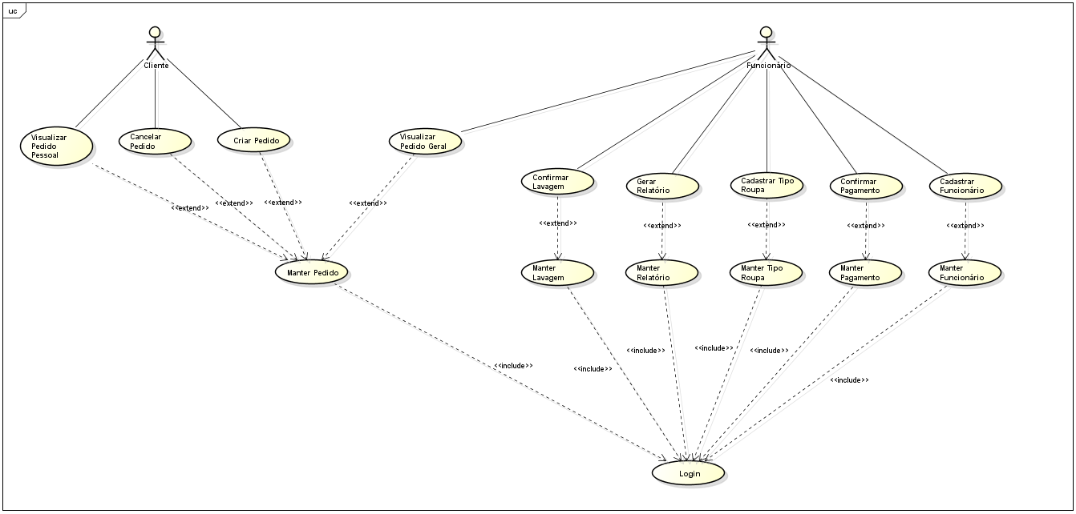

Diagrama de Casos de Uso NVL2:

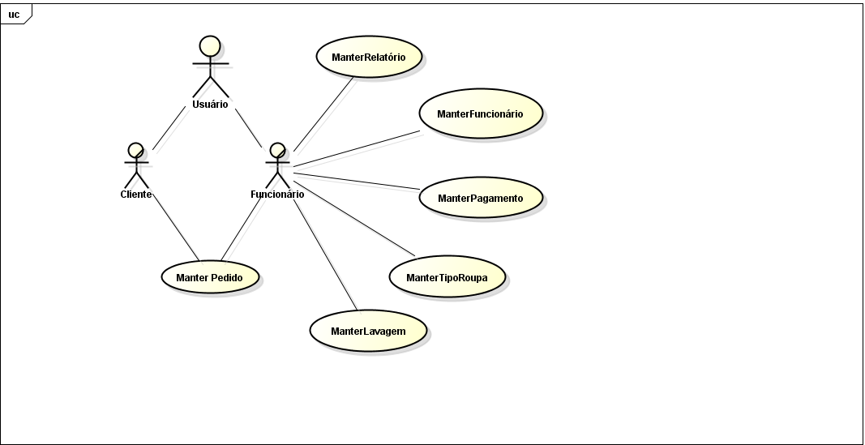

## Especificação de Caso de Uso

## UC001 – Cadastrar Cliente

**Descrição**

Este caso de uso serve para efetuar o cadastro de um novo usuário para uso do sistema.

Data View

**DV1 -** Tela de cadastros de clientes.

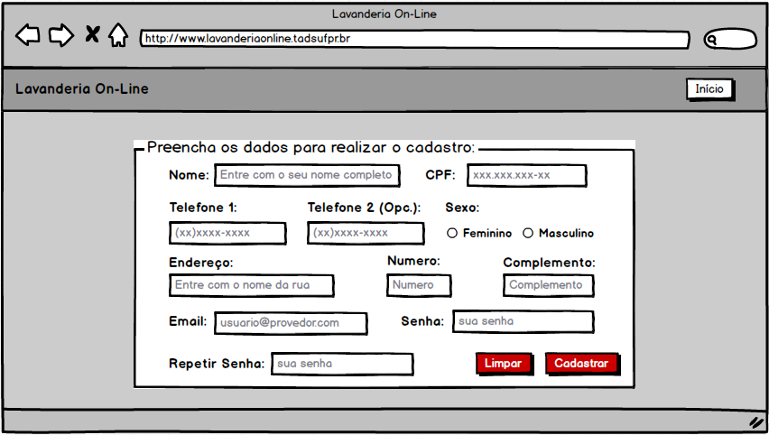

Pré-condições

Este caso de uso pode iniciar somente se:

1. Não existem pré-condições.

**Pós-condições**

Após o fim normal deste caso de uso o sistema deve:

1. Ter salvo os dados do novo usuário no banco de dados.
2. Redirecionar o usuário para a tela de login.

Ator Primário

Cliente

**Fluxo de Eventos Principal:**

1. O sistema apresenta a tela **(DV1).**
2. O usuário preenche os campos com os seus dados pessoais. **(R1) (R2) (R3) (R4)**.
3. O usuário clica no botão <Cadastrar>.**(A2).**
4. O sistema valida os campos. **(A1) (E1) (E2)**.
5. O sistema cadastra o cliente no banco de dados.
6. O sistema emite a mensagem “Cadastro efetuado com sucesso”.
7. O sistema redireciona o usuário para a tela de Login.
8. O caso de uso é finalizado.

Fluxos Alternativos

**A1:** Campos obrigatórios não preenchidos.

1. O sistema exibe mensagem de erro, informando que campos obrigatórios não foram preenchidos.
2. Campos não preenchidos são destacados.

**A2:** Botão “Limpar” pressionado.

1. Formulário é reiniciado e todos os campos ficam em branco.

Fluxos de Exceção

E1. CPF Inválido:

1. O sistema exibe mensagem de CPF inválido.

E2. Campos preenchidos de forma inválida.

1. O sistema exibe mensagem informando os campo preenchidos de forma inválida.

Regras de Negócio

R1. Senha de pelo menos 8 dígitos.

R2. Não pode utilizar um CPF já cadastrado.

R3. Não pode utilizar um email não pode ser repetido.

R4. Campos devem possuir máscaras.

## UC002 – Visualizar Pedido

**Descrição**

Este caso de uso serve para visualizar pedidos pessoais do cliente.

Data View

**DV1 -** Tela inicial do cliente, onde este visualiza seus pedidos.

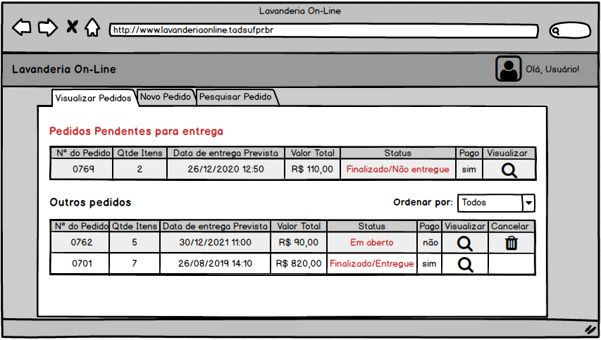

Pré-condições

Este caso de uso pode iniciar somente se:

1.O cliente estiver logado.

**Pós-condições**

Após o fim normal deste caso de uso o sistema deve:

1. Ter exibido corretamente as informações dos pedidos.

Ator Primário

Cliente

**Fluxo de Eventos Principal:**

1.O sistema busca no bando de dados os pedidos do cliente**.**

2.O sistema apresenta a tela exibindo os pedidos do cliente. **(DV1) (R1).**

3.O usuário escolhe a forma de ordenação dos pedidos.

4.O usuário clica no ícone de visualizar pedido do pedido escolhido.**(A1)**.

5.O sistema apresenta os dados do pedido selecionado na tela de Pesquisar Pedido.

6.O caso de uso é finalizado.

Fluxos Alternativos

**A1:** Usuário clica no ícone de cancelar pedido.

1.O sistema exibe modal de confirmação de exclusão do pedido.

2**.**O sistema atualiza a lista de pedidos.

Regras de Negócio

R1. Os pedidos são ordenados por data, exibindo os pedidos mais recentes primeiro.

## UC003 –Novo Pedido

**Descrição**

Este caso de uso serve para a criação de um novo pedido pelo cliente.

Data View

**DV1 -** Tela de criação de pedidos.

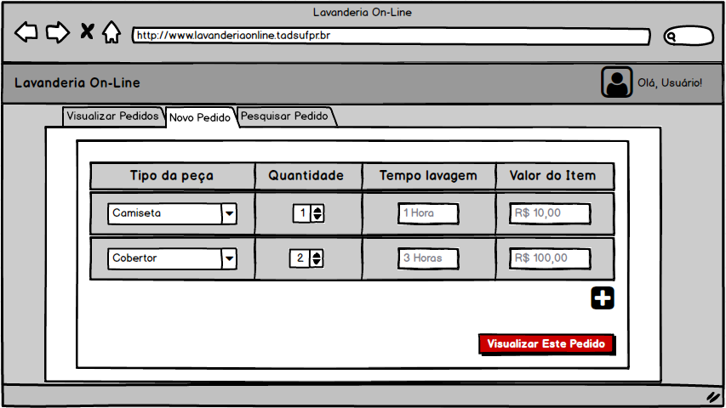

**DV2 –** Modal de confirmação de pedido.

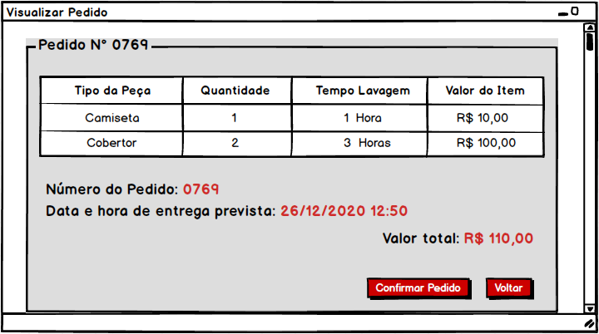

Pré-condições

Este caso de uso pode iniciar somente se:

1.O cliente estiver logado.

**Pós-condições**

Após o fim normal deste caso de uso o sistema deve:

1. Ter inserido corretamente o registro de um novo pedido no banco de dados.

Ator Primário

Cliente

**Fluxo de Eventos Principal:**

1.O sistema carrega os campos corretamente**.**

2.O sistema apresenta a tela de inclusão de pedido. **(DV1).**

3.O usuário clica no botão “+” para adicionar mais itens ao pedido.

4.O usuário seleciona o tipo de peça e a quantidade.

5.O usuário clica no botão Visualizar Este Pedido.

6.O sistema exibe modal de confirmação de pedido, exibindo os dados. **(DV2) (R1).**

7.O usuário clica no botão Confirmar Pedido. **(A1)**

8.O sistema cadastra o novo pedido no banco de dados.

6.O caso de uso é finalizado.

Fluxos Alternativos

**A1:** Usuário clica no botão Voltar.

1.O sistema retorna para a tela de inclusão de pedido.

Regras de Negócio

R1. As datas e valores em dinheiro são formatados com suas respectivas máscaras.

## UC004 – Pesquisar Pedido

**Descrição**

Este caso de uso serve para visualizar todas as informações de um pedido pessoal específico do cliente.

Data View

**DV1 -** Tela de visualização de pedidos.

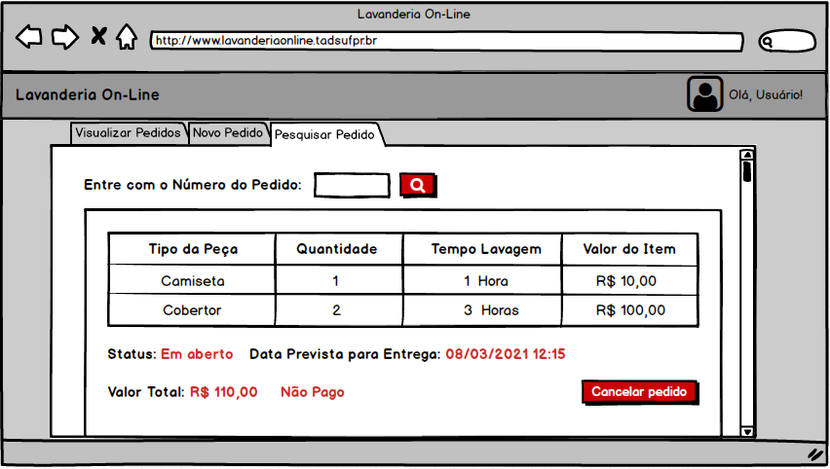

Pré-condições

Este caso de uso pode iniciar somente se:

1.O cliente estiver logado.

**Pós-condições**

Após o fim normal deste caso de uso o sistema deve:

1. Ter exibido corretamente as informações do pedido.

Ator Primário

Cliente

**Fluxo de Eventos Principal:**

1.O sistema apresenta a tela de Pesquisar Pedido**. (DV1).**

2.O usuário preenche o campo de número do pedido.

3.O usuário clica no botão de Pesquisar.**(E1)**.

4.O sistema preenche a *grid* com as informações do pedido pesquisado.**(A1) (R1)**.

5.O sistema apresenta os dados do pedido selecionado na tela de Pesquisar Pedido.

6.O caso de uso é finalizado.

Fluxos Alternativos

**A1:** Usuário clica no botão de cancelar pedido.

1.O sistema exibe modal de confirmação de exclusão do pedido.

2**.**O sistema atualiza a lista de pedidos.

Fluxos de Exceção

E1. Pedido não encontrado:

1. O sistema exibe mensagem informando que nenhum pedido foi encontrado com base no número de pedido.

Regras de Negócio

R1. As datas e valores em dinheiro são formatados com suas respectivas máscaras.

## UC005 – Visualizar Pedido Geral

**Descrição**

Este caso de uso serve para o funcionário visualizar os pedidos gerais registrados no sistema.

Data View

**DV1 -** Tela de visualização de pedidos.

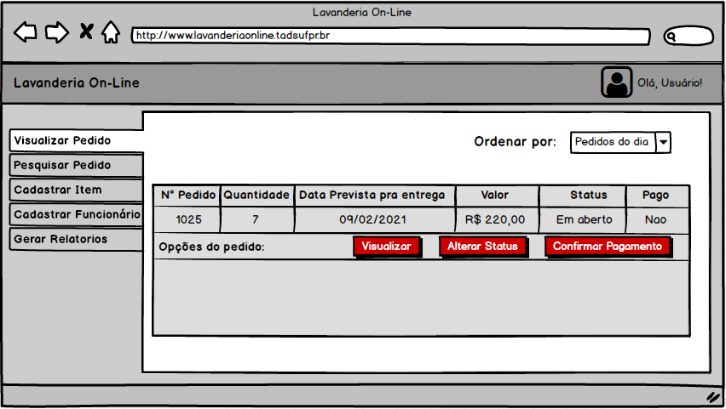

**DV2 -** Tela de visualização detalhada do pedido.

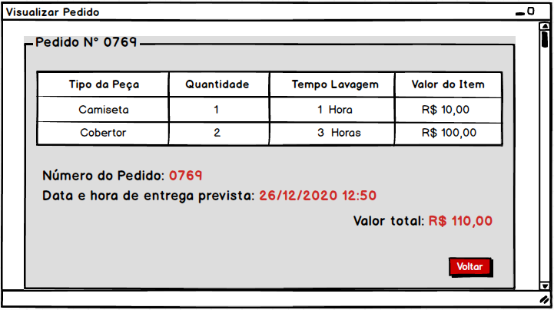

Pré-condições

Este caso de uso pode iniciar somente se:

1.O funcionário estiver logado.

**Pós-condições**

Após o fim normal deste caso de uso o sistema deve:

1.Ter alterado o estado, pagamento do pedido corretamente.

Ator Primário

Funcionário

**Fluxo de Eventos Principal:**

1.O sistema apresenta a tela de visualização de pedidos. **(DV1) (R1).**

2.O usuário escolhe a forma de ordenação dos pedidos.

3.O usuário clica no botão de Visualizar pedido.

4.O sistema exibe modal com as informações do pedido.

5.O usuário clica em Alterar Status.

6.O sistema exibe tela de visualização detalhada do pedido. **(DV2).**

7.O usuário clica em Confirmar Pagamento.

8.O sistema exibe a tela de confirmação do pagamento. **(DV2)**.

9.O caso de uso é finalizado.

Regras de Negócio

R1. A data e os valores em dinheiro são formatados com suas respectivas máscaras.

## UC006 – Pesquisar Pedido Geral

**Descrição**

Este caso de uso serve para o funcionário pesquisar pedidos.

Data View

**DV1 -** Tela de pesquisa de pedidos.

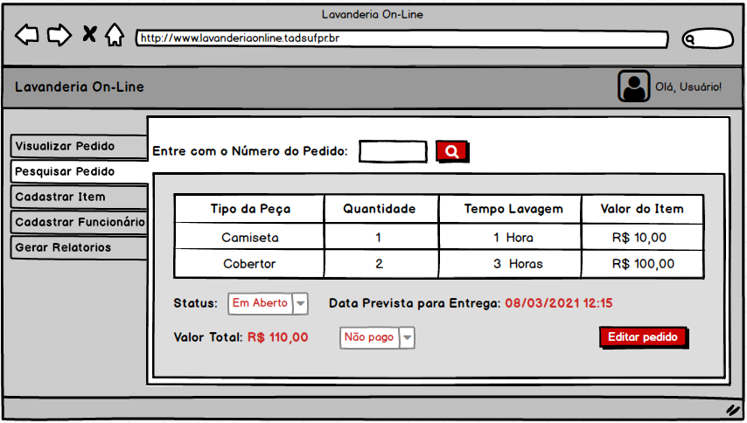

Pré-condições

Este caso de uso pode iniciar somente se:

1.O funcionário estiver logado.

**Pós-condições**

Após o fim normal deste caso de uso o sistema deve:

1.Ter exibido e ordenado corretamente os pedidos buscados no banco de dados.

Ator Primário

Funcionário

**Fluxo de Eventos Principal:**

1.O sistema apresenta a tela de pesquisa de pedidos. **(DV1) (R1).**

2.O usuário preenche o campo de pesquisa com o número do pedido.

3.O usuário clica no botão Pesquisar.**(E1)**.

4.O sistema preenche a grid com os dados do pedido encontrado.

5.O usuário altera os dados do pedido e clica em Editar Pedido.

6.O sistema exibe mensagem de sucesso na alteração.

5.O caso de uso é finalizado.

Fluxos de Exceção

E1. Nenhum pedido encontrado:

1. O sistema exibe mensagem de erro, informando que nenhum pedido com aquele identificador foi encontrado.

Regras de Negócio

R1. Os valores em data e dinheiro são formatados com suas respectivas máscaras.

## UC007 – Cadastrar Tipo Roupa

**Descrição**

Este caso de uso serve para o funcionário cadastrar novos tipos de roupa.

Data View

**DV1 -** Tela de visualização de pedidos.

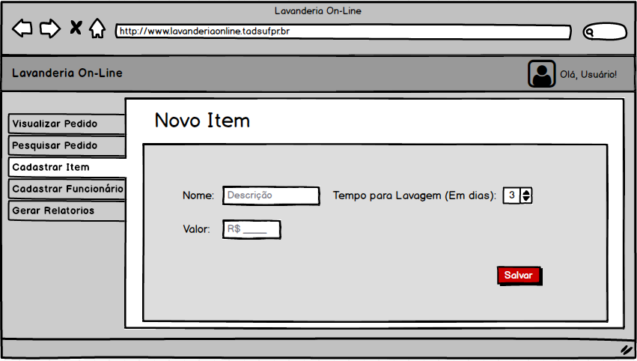

Pré-condições

Este caso de uso pode iniciar somente se:

1.O funcionário estiver logado.

**Pós-condições**

Após o fim normal deste caso de uso o sistema deve:

1.Ter cadastrado corretamente um novo tipo de roupa no banco de dados.

Ator Primário

Funcionário

**Fluxo de Eventos Principal:**

1.O sistema apresenta a tela de inserção de tipos de roupa. **(DV1) (R1).**

2.O usuário preenche os campos obrigatórios.

3.O usuário clica no botão Salvar.**(E1)**.

4.O sistema exibe mensagem de sucesso.

5.O caso de uso é finalizado.

Fluxos de Exceção

E1. Campos obrigatórios não preenchidos:

1. O sistema exibe mensagem de erro, informando que campos obrigatórios não foram preenchidos.
2. Campos não preenchidos são destacados.

Regras de Negócio

R1. Os valores em dinheiro são formatados com suas respectivas máscaras.

## UC008 – Cadastrar Funcionário

**Descrição**

Este caso de uso serve para cadastrar um novo funcionário no sistema.

Data View

**DV1 -** Tela de visualização de pedidos.

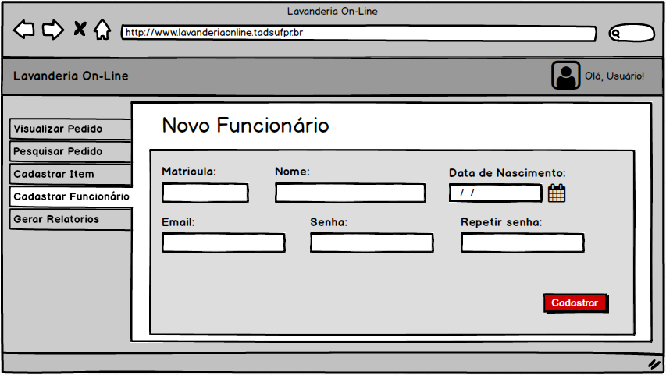

Pré-condições

Este caso de uso pode iniciar somente se:

1.O funcionário estiver logado.

**Pós-condições**

Após o fim normal deste caso de uso o sistema deve:

1. Cadastrado corretamente um novo funcionário no banco de dados.

Ator Primário

Funcionário

**Fluxo de Eventos Principal:**

1.O sistema apresenta a tela de inclusão de um novo funcionário. **(DV1).**

2.O usuário preenche os campos necessários e clica em Cadastrar. **(E1) (R1)**.

3.O sistema cadastra o novo funcionário no banco de dados.

4.O caso de uso é finalizado.

Fluxos Alternativos

**A1:** Usuário clica no botão Voltar.

1.O sistema retorna para a tela de inclusão de pedido.

Fluxos de Exceção

E1. Campos obrigatórios não preenchidos:

1. O sistema exibe mensagem de erro, informando que campos obrigatórios não foram preenchidos.
2. Campos não preenchidos são destacados.

Regras de Negócio

R1. A data é formatada com máscara.

## UC009 – Gerar Relatório

**Descrição**

Este caso de uso serve para gerar um novo funcionário no sistema.

Data View

**DV1 -** Tela de visualização de pedidos.

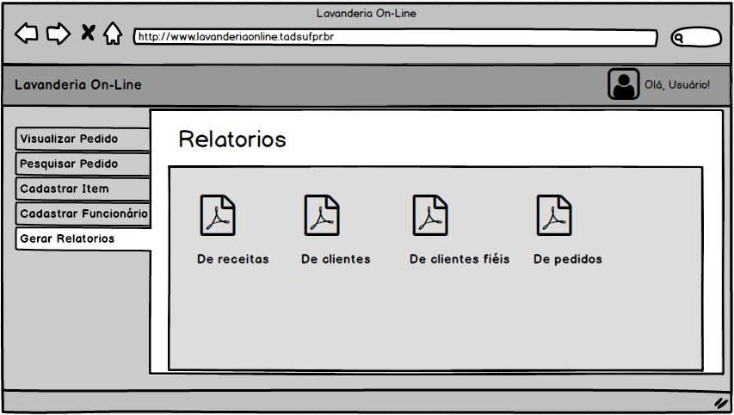

Pré-condições

Este caso de uso pode iniciar somente se:

1.O funcionário estiver logado.

**Pós-condições**

Após o fim normal deste caso de uso o sistema deve:

1. Gerado corretamente um novo relatório com base na escolha do funcionário.

Ator Primário

Funcionário

**Fluxo de Eventos Principal:**

1.O sistema apresenta a tela para gerar relatórios. **(DV1).**

2.O usuário escolhe o tipo de relatório e clica no seu respectivo link. **(E1) (R1)**.

3.O sistema gera o relatório com base na escolha do usuário.

4.O usuário faz o download do relatório em formato PDF.

5.O caso de uso é finalizado.

Fluxos de Exceção

E1. Erro ao gerar relatório, dados insuficientes:

1. O sistema exibe mensagem de erro, informando que não foi possível gerar o relatório.
2. **ANÁLISE DE REQUISITOS – SISTEMA TADS DELIVERY SYSTEM**

Diagrama de Casos de Uso NVL 1:

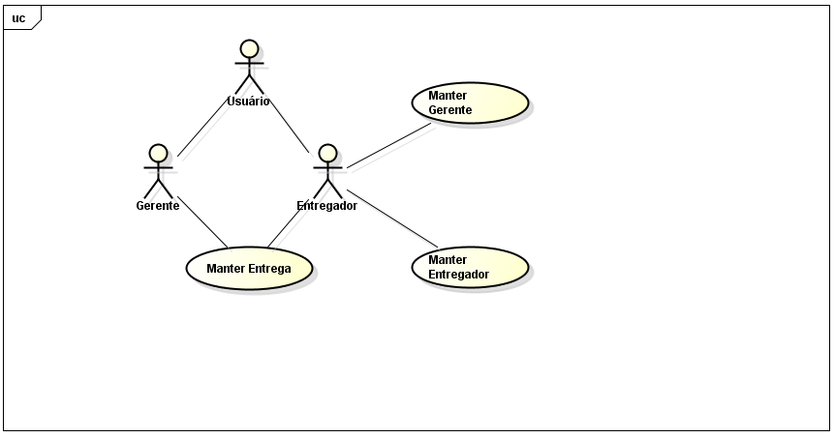

Diagrama de Casos de Uso NVL2:

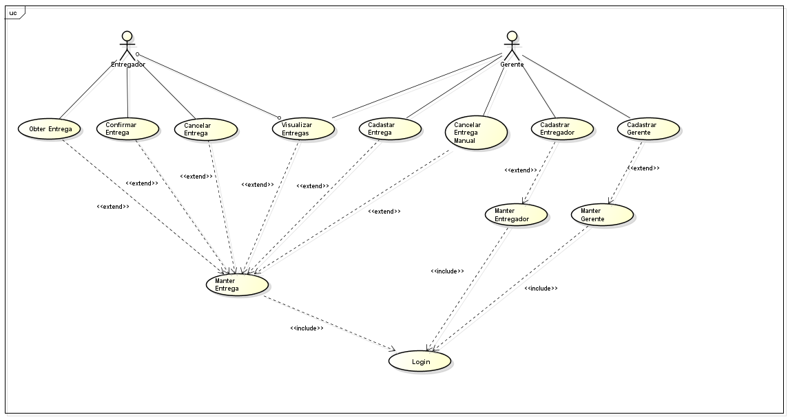

## Especificação de Caso de Uso

**UC001 – Obter Entrega**

**Descrição**

Este caso de uso serve para o entregador obter pedidos para a entrega.

Data View

**DV1 -** Tela de cadastros de clientes.

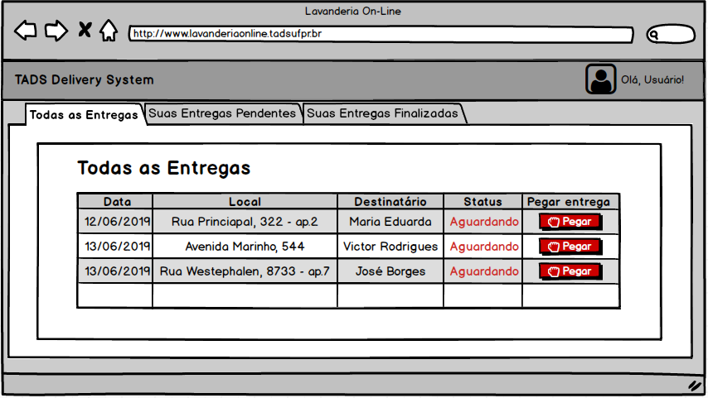

Pré-condições

Este caso de uso pode iniciar somente se:

1. O usuário estar logado com um perfil de entregador.

**Pós-condições**

Após o fim normal deste caso de uso o sistema deve:

1. Ter vinculado a entrega do pedido ao entregador.

.

Ator Primário

Entregador

**Fluxo de Eventos Principal:**

1. O sistema apresenta a tela **(DV1).** **(R1).**
2. O usuário clica no botão Pegar para obter a entrega para si.
3. O sistema exibe mensagem de sucesso**.**
4. O caso de uso é finalizado.

Regras de Negócio

R1. A data deve ser formatada.

**UC002 – Confirmar Entrega**

**Descrição**

Este caso de uso serve para o entregador confirmar entregas.

Data View

**DV1 -** Tela de confirmação de entregas.

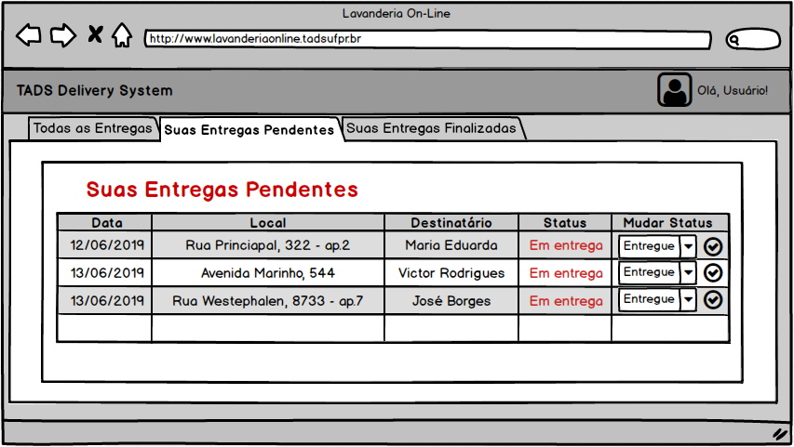

Pré-condições

Este caso de uso pode iniciar somente se:

1. O usuário estar logado com um perfil de entregador.

**Pós-condições**

Após o fim normal deste caso de uso o sistema deve:

1. Ter confirmado a entrega do pedido.

.

Ator Primário

Entregador

**Fluxo de Eventos Principal:**

1.O sistema apresenta a tela de confirmação de entrega de pedidos. **(DV1) (R1).**

2.O usuário preenche o campo Mudar Status com o novo estado do pedido.

3.O usuário clica no botão confirmar.

4.O sistema exibe mensagem de sucesso.

5.O caso de uso é finalizado.

Regras de Negócio

R1. Os valores em data e dinheiro são formatados com suas respectivas máscaras.

**UC003 – Visualizar Entrega Pessoal**

**Descrição**

Este caso de uso serve para a visualização de entregas.

Data View

**DV1 -** Tela de visualização de entregas.

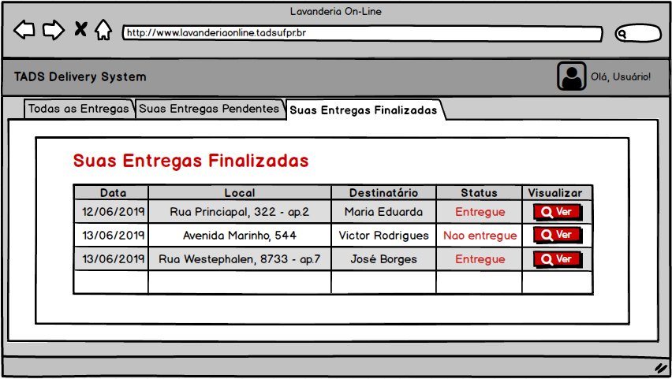

Pré-condições

Este caso de uso pode iniciar somente se:

1. O usuário estar logado com um perfil de entregador.

**Pós-condições**

Após o fim normal deste caso de uso o sistema deve:

1. Ter exibido corretamente as informações do pedido.

.

Ator Primário

Entregador

**Fluxo de Eventos Principal:**

1.O sistema apresenta a tela de visualização de entregas do entregador. **(DV1) (R1).**

2.O usuário clica no botão Ver do pedido escolhido.

3.O sistema exibe modal com os dados do pedido.

4.O caso de uso é finalizado.

Regras de Negócio

R1. Os valores em data e dinheiro são formatados com suas respectivas máscaras.

**UC004 – Visualizar Entrega Geral**

**Descrição**

Este caso de uso serve para a visualização, alteração de status e cancelamento de entregas por parte do gerente.

Data View

**DV1 -** Tela de visualização,alteração e cancelamento de entregas.

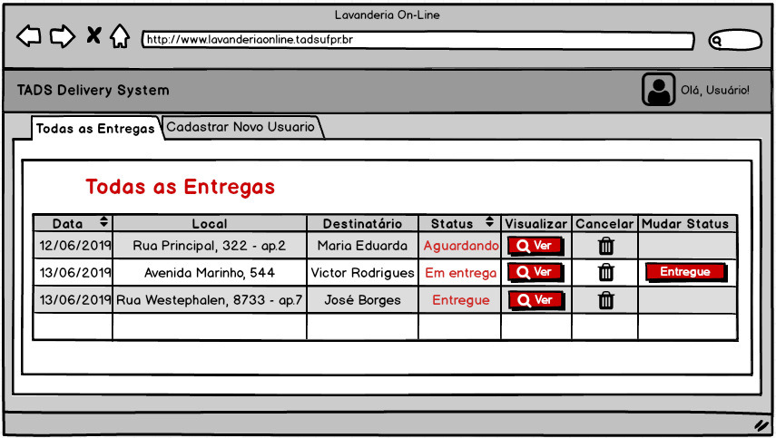

Pré-condições

Este caso de uso pode iniciar somente se:

1. O usuário estar logado com um perfil de gerente.

**Pós-condições**

Após o fim normal deste caso de uso o sistema deve:

1. Ter exibido corretamente as informações do pedido, confirmado e cancelado entregas.

.

Ator Primário

Gerente

**Fluxo de Eventos Principal:**

1. O sistema apresenta a tela **(DV1)** **(R1).**
2. O usuário clica no botão Entregue. **(A1) (A2)**.
3. O sistema valida os campos.
4. O sistema cadastra o cliente no banco de dados.
5. O sistema emite a mensagem “Cadastro efetuado com sucesso”.
6. O sistema redireciona o usuário para a tela de Login.
7. O caso de uso é finalizado.

Fluxos Alternativos

**A1:** O usuário clica no botão de Cancelar.

1. O sistema exibe mensagem de confirmação do cancelamento do pedido.

**A2:** O usuário clica no botão Ver.

1. O sistema exibe modal exibindo os dados do pedido.

Regras de Negócio

R1. Os valores em data e dinheiro são formatados com suas respectivas máscaras.

**UC005 – Visualizar Gerente/Entregador**

**Descrição**

Este caso de uso serve para o cadastro de um novo usuário para uso do sistema.

Data View

**DV1 -** Tela de cadastro de novos usuários.

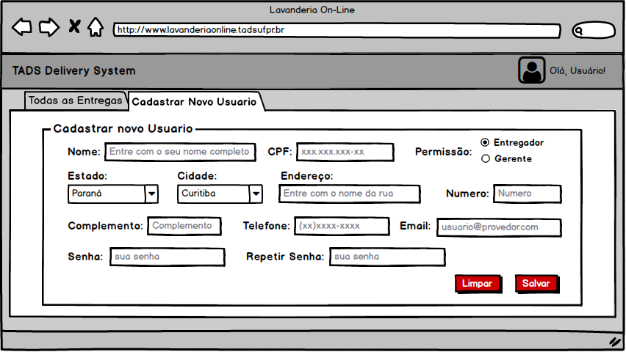

Pré-condições

Este caso de uso pode iniciar somente se:

1. O usuário estar logado com um perfil de gerente.

**Pós-condições**

Após o fim normal deste caso de uso o sistema deve:

1. Ter cadastrado corretamente o novo usuário no banco de dados.

.

Ator Primário

Gerente

**Fluxo de Eventos Principal:**

1. O sistema apresenta a tela **(DV1).**
2. O usuário preenche os campos com os dados de cadastro. **(R1) (R2) (R3) (R4)**.
3. O usuário seleciona o tipo de perfil**.**
4. O usuário clica em Salvar. **(A1)**
5. O sistema valida os campos. **(E1) (E2)**.
6. O sistema cadastra o usuário no banco de dados.
7. O sistema emite a mensagem “Cadastro efetuado com sucesso”.
8. O caso de uso é finalizado.

Fluxos Alternativos

**A1:** O usuário clica no botão de Limpar.

1. O sistema limpa os campos e reseta o formulário.

Fluxos de Exceção

E1. CPF Inválido:

1. O sistema exibe mensagem de CPF inválido.

E2. Campos preenchidos de forma inválida.

1. O sistema exibe mensagem informando os campo preenchidos de forma inválida.

Regras de Negócio

R1. Senha de pelo menos 8 dígitos.

R2. Não pode utilizar um CPF já cadastrado.

R3. Não pode utilizar um email repetido.

R4. Campos devem possuir máscaras.